**חלק 1- Business Understanding:**

**אוסף הנתונים-**

קישור 1-

<https://www.kaggle.com/datasets/pablollanderos33/world-cup-penalty-shootouts?resource=download>

קישור 2-

<https://www.kaggle.com/datasets/saurabhshahane/football>

**שאלות מחקר-**

1. האם בעיטה לשליש התחתון של השער (אזורים- 7,8,9 בתמונה) מגדילה את הסיכוי להבקעת גול מבעיטת עונשין?

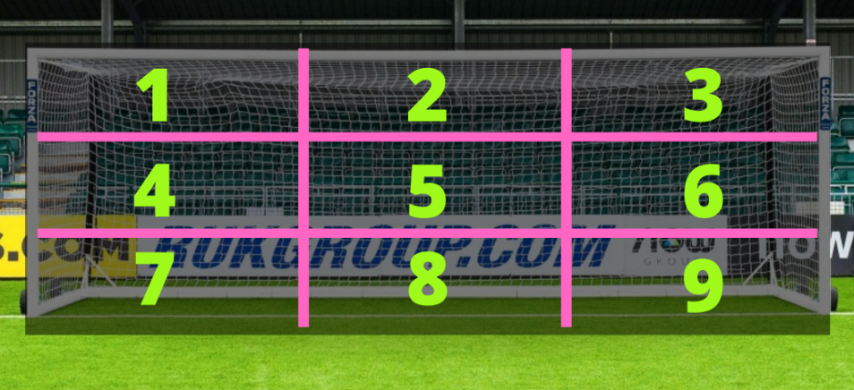

* שיעור הכנסה של בועט- ככל שאחוז בעיטות העונשין שנבעטו לשליש התחתון של השער שמביאות לשערים גדול יותר. (מתוך 10 בעיטות 7 נכנסו- אחוז הצלחה 70%).
* מתאים למודל SMART משום שהכיוון אליו בועטים ספציפי בכל בעיטה, מודדים את כמות הגולים שנכנסו מתוך סך הבעיטות, רלוונטי ובר השגה.
* שיעור שמירה של שוער- ככל שאחוז בעיטות העונשין שנבעטו לשליש התחתון של השער נכנסו, לא נהדף ע"י שוער. (מתוך 10 בעיטות השוער הציל 4- אחוז הצלה 40%).
* מתאים למודל SMART משום שהבדיקה נעשית ספציפית לכל בעיטה, מודדים את כמות הבעיטות שנהדפו מתוך סך הבעיטות, רלוונטי ובר השגה.

1. מהי השפעת הגיל והאגרסיביות של שחקן על שוויו בשוק (בדולרים)?

* השוואת גיל השחקן ביחס לממוצע הגילאים בנבחרת שלו והשפעתו על מחיר בשוק.
* אגרסיביות השחקן ביחס לממוצע האגרסיביות בנבחרת שלו והשפעתו על מחיר בשוק.
* בדיקת ההבדל במחיר בין שחקנים שונים שנמצאים בגילאים דומים אך עם רמת אגרסיביות שונה והשפעתו בשוק.

מתאימים למודל SMART משום שניתן למדוד ספציפית לכל שחקן את המאפיינים שלו ואת שוויו ולחשב את הממוצע של כל נבחרת. רלוונטי לשאלה שלנו ובר השגה משום שהנתונים קיימים ועוקבים אחריהם באופן שוטף.